**Сучасний ефективний планувальник дня**

Важливим питанням, яке стосується кожної людини, є планування її дня. Сьогодні існує багато програм-органайзерів і планувальників дня, проте вони переважно не дуже ефективні. Статичні, не далекоглядні, переважно фокусуються на запам’ятовуванні окремих подій і майже нічим не відрізняються від паперового аналогу. Погода дуже часто є вирішальним чинником активного дозвілля, і вона безпосередньо впливає на план дня, проте її розклад не інтегрований у більшість органайзерів. Сьогодні Facebook події користуються великою популярністю і багато великих заходів оголошуються там, проте Facebook не має вбудованого хорошого планувальника дня. Дуже часто події відміняються і з’являється вільний час, який потрібно зайняти якоюсь іншою продуктивною діяльністю. Розробка якісного плану дня вимагає багатьох окремих програм і великих інтелектуальних ресурсів: визначення основних справ, пошук цікавих активностей, звіряння з прогнозом погоди, підготовка «оперативок» (короткі прості завдання на випадок появи вільного часу). Через це багато людей не бажають цим займатися. І це серйозна помилка, оскільки погано спланований день знижує продуктивність людини протягом нього.

Потрібно розробити програму, яка буде створювати практичний розклад, використовуючи сучасні методи тайм-менеджменту. Планувальник дня повинен будувати актуальний і альтернативний розклади, на випадок непередбачуваних обставин. Ця програма буде давати поради користувачу щодо планування дня на основі зібраних даних, що зробить її надзвичайно практичною. Дана програма дозволить людям більш ефективно планувати свій день, займатися тайм-менеджментом, що сьогодні є дуже популярним серед відомих і багатих людей

Для роботи над проектом на даному етапі я обрав два API:

* **Graph API** –прикладний програмний інтерфейс, що дозволяє добувати і надсилати інформацію з платформи Facebook. Даний інтерфейс дозволяє викладати фотографії, історії, а також дозволяє отримати дані про повідомлення, події, групи та інших людей у json-форматі.
* **OpenWeatherMap API** – прикладний програмний інтерфейс, орієнтований на дані про прогноз погоди. З його допомогою можна отримати інформацію про погоду кожних трьох годин на п’ять днів вперед більш ніж з 200,000 міст. Інформація надсилається у json-форматі.

Graph API і бібліотека facebook дозволяє, використовуючи ключ, добути інформацію про події згідно з введеним id:

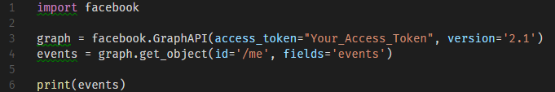

Даний елемент коду (з умовою введеного ключа) надрукує словник з усіма подіями, з якими пов’язаний користувач. В цьому словнику є опис події, місце проведення, координати місця проведення, час початку і закінчення і статус користувача – зацікавлений/іде/не іде. Також в кінці словника міститься id користувача.

OpenWeatherMap API і її програма оболонка pyowm дозволяють добути дані про погоду за назвою локації, за координатами або за id локації. Можна отримати інформацію щодо погоди на даний момент, або ж передбачення на п’ять днів наперед. Наступний приклад коду демонструє другий варіант: ми отримаємо швидкість вітру, вологість повітря і температуру за п’ять днів.

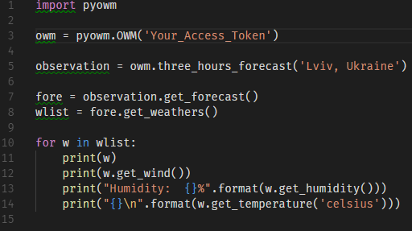

Ці два інтерфейси дають мені великі можливості в подальшій роботі. Надалі я бажаю довідатися про можливість отримання facebook подій за локацією і за списком друзів. Це дозволить мені побудувати систему пропозицій користувачу: згідно його місцезнаходження і згідно зацікавлень його друзів. З другого API я бажаю добувати інформацію про опади, яка буде впливати на пропозиції програми.